Trabalhar com o EBS (Elastic Block Storage) Expansão Horizontal

**Versão 5.1.3 (spl2)**

Visão geral do laboratório

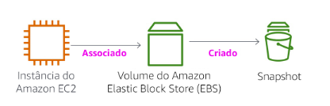

Este laboratório se concentra no Amazon Elastic Block Store (Amazon EBS), um mecanismo essencial de armazenamento subjacente para instâncias do Amazon EC2.

Neste laboratório, você aprenderá a criar um volume do Amazon EBS, associá-lo a uma instância, aplicar um sistema de arquivos ao volume e fazer um backup de snapshot.

Tópicos cobertos

Ao final do curso, você poderá:

– Criar um volume do EBS da Amazon – Associar e montar seu volume para uma instância do EC2 – Criar um snapshot de seu volume – Criar um novo volume pelo snapshot – Associar e montar o novo volume para sua instância do EC2

Pré-requisitos do laboratório

Para concluir este laboratório com êxito, você deve estar familiarizado com o uso básico do Amazon EC2 e com a administração básica do servidor Linux. Você deve se sentir confortável usando as ferramentas da linha de comando do Linux.

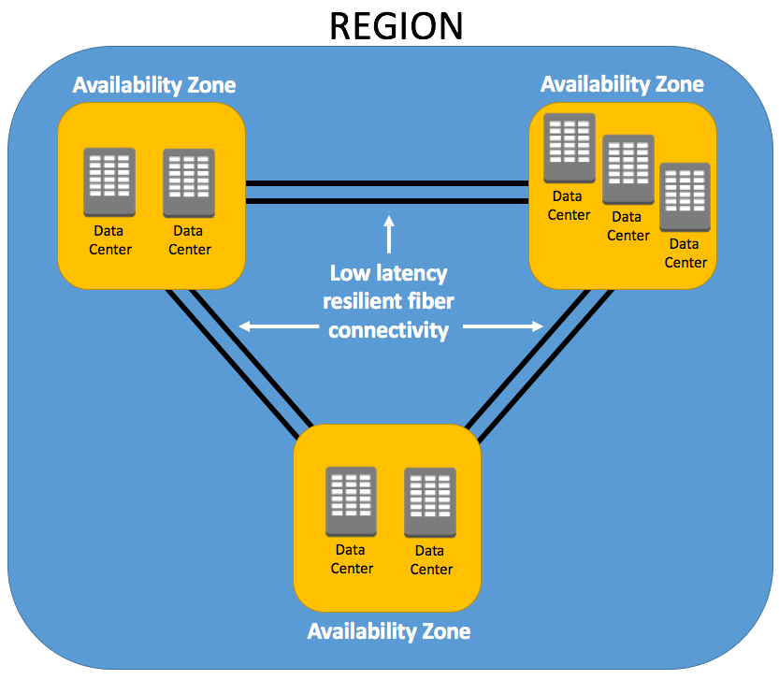

Crescimento de Disco Vertical = Pego um disco de 6G e aumento mais 4G, totalizando 1 Volume com 10GB.

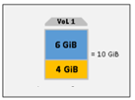

Crescimento de Disco Horizontal = Tenho um disco de 6G e acrescento mais um disco de 4G, são 2 Volumes separados um de 6GB e outro 4GB.

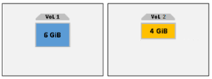

Tarefa 1: verificar o volume no EBS

Nesta tarefa, você verificará e associará um volume do Amazon EBS a uma nova instância do Amazon EC2.

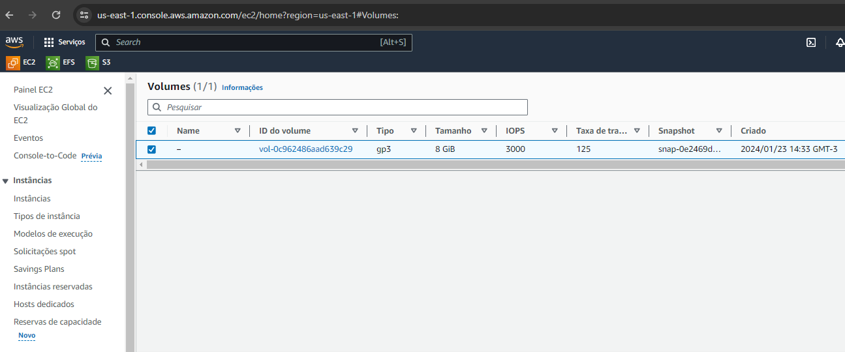

1. No **Console AWS**, no menu **Services** (Serviços), clique em **EC2**.
2. Dentro do Painel **EC2** – Localize **Volumes** (opção do menu de **Elatic Block Store**)
3. No **Console AWS**, no menu **Services** (Serviços), clique em **EC2**.
4. Esse volume tem o tamanho de **8 GiB**, o foi criando na aula anterior
5. Anote qual **Availability Zone** está o seu volume (us-east-1a)

Tarefa 2: Dicas do SSH: conectar-se à sua instância do Amazon EC2

Acessar o SSH pelo putty

* + Abra o Putty colo o IP do **LinuxServer**
  + Você já tem a cahve **Meu_SSH_Key**.**PPK**
    1. No PuTTy, na lista **Connection** (Conexão), expanda  **SSH**
    2. Clique em **Auth** (Autenticação) (não expandir)
    3. Clique em **Browse** (Procurar)
    4. Procure e selecione o arquivo **Meu_SSH_Key**.**PPK**
    5. Normalmente, seu navegador o salva no diretório Downloads.
  + Clique em **Open** (Abrir) para selecioná-lo
  + Clique em **Yes** (Sim) para confiar no host e se conectar a ele.
  + Quando solicitado **login as** (fazer login como), insira: ec2-user

Isso o conectará à instância do EC2.

Tarefa 3: Criar e associar um novo volume a uma instância

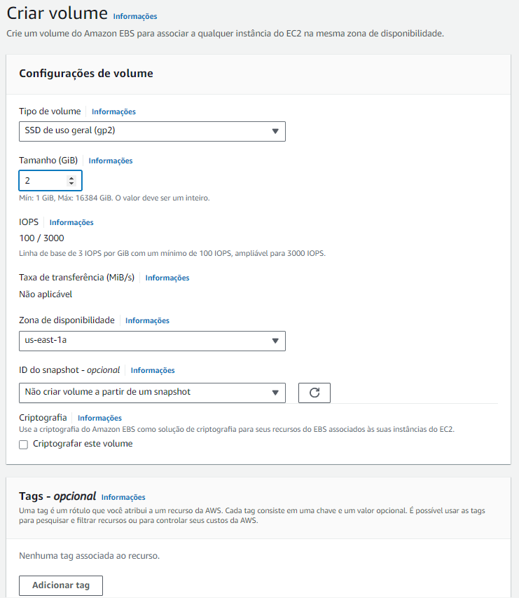

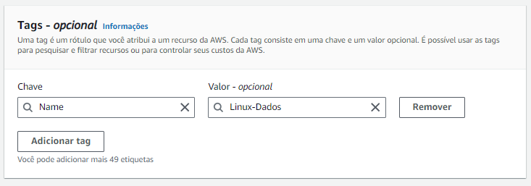

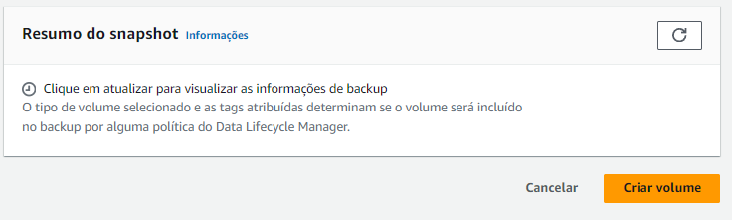

Criar volume de 2GB

Agora você pode associar seu novo volume à instância do Amazon EC2.

1. Selecione o volume **Linux-Dados**;
2. No menu **Ações**, clique em **Associar Volume** (Associar volume).
3. Clique no campo **Instance** (Instância) e, em seguida, selecione a instância que aparece (**LinuxServer**)

Observe que o campo **Device** (Dispositivo) está definido como */dev/sdf*. Você usará esse identificador de dispositivo em uma tarefa posterior.

1. Clique em **Attach** (Associar) O estado do volume agora é ***in-use*** (em uso).

Tarefa 4: configurar o volume 2GB no seu sistema de arquivos

Nesta tarefa, você adicionará o novo volume a uma instância Amazon Linux como um sistema de arquivos ext3 no ponto de montagem /mnt/data-store.

Com o PuTTY aberto, você pode copiar e colar o texto clicando com o botão direito do mouse na janela do PuTTY.

1. Acesso como root:

sudo su -

1. Visualize o armazenamento disponível em sua instância:

df -h

Você deve ver uma saída semelhante a:

Filesystem Size Used Avail Use% Mounted on

devtmpfs 488M 60K 488M 1% /dev

tmpfs 497M 0 497M 0% /dev/shm

/dev/xvda1 7.8G 982M 6.7G 13% /

Isso está mostrando o volume de disco de 8 GB original.

Seu novo volume ainda não foi mostrado.

1. Liste os discos:

fdisk -l

1. Definir partição:

fdisk /dev/xvdf

1. Definir partição:

n – nova partição

p – primária

3x ENTER para confirma, numeração 1, início e fim da partição

w – sair e salvar

1. Crie um sistema de arquivos ext4 no novo volume:

mkfs.ext4 /dev/xvdf1

1. Crie um diretório para montar o novo volume de armazenamento:

mkdir /mnt/novo-disco

1. Monte o novo volume:

mount /dev/xvdf1 /mnt/novo-disco

1. Veja se montou com sucesso:

mount

1. Acesse a unidade:

cd /mnt/novo-disco

1. Liste os dados:

ls /mnt/novo-disco

1. No volume montado, crie um arquivo e adicione um texto a ele.

echo “Teste para backup” > /mnt/novo-disco/arquivo.txt

1. Verifique se o texto foi gravado em seu volume.

cat /mnt/novo-disco/arquivo.txt

Tarefa 5: criar um snapshot do Amazon EBS

Nesta tarefa, você criará um snapshot do volume do EBS.

Você pode criar qualquer número de snapshots pontuais e consistentes dos volumes do Amazon EBS a qualquer momento.

Os snapshots do Amazon EBS são armazenados no **Amazon S3** com alta durabilidade.

Novos volumes do Amazon EBS podem ser criados com base em snapshots para clonagem ou restauração de backups.

Os snapshots do Amazon EBS também podem ser facilmente compartilhados entre usuários da AWS ou copiados em regiões da AWS.

1. No **Painel EC2**, clique em **Volumes** e selecione o

**Linux-Dados**

1. No menu **Ações**, clique em **Create Snapshot** (Criar snapshot).
2. **Description: versao-com-dados**
3. Clique em **Add Tag** (Adicionar tag) e configure:
   * **Key** (Chave): **Name**
   * **Value** (Valor): **Linux-Dados-18-10-10h**

Clique em **Create Snapshot** (Criar snapshot), em seguida, **Close** (Fechar)

Seu snapshot será listado no console de **Snapshots**.

1. No painel de navegação esquerdo, clique em **Snapshots**. Seu snapshot será exibido.

Ele começará com um estado *pending* (pendente), o que significa que o snapshot está em criação.

Em seguida, ele será alterado para o estado *completed* (concluído). Somente blocos de armazenamento usados são copiados para snapshots, portanto, blocos vazios não ocupam espaço de armazenamento do snapshot.

1. Exclua o arquivo que você criou no volume E:.

rm /mnt/novo-disco/arquivo.txt

1. Verifique se o arquivo foi excluído.

ls -la

   Tarefa 6: restaurar o snapshot do Amazon EBS

Se você quiser recuperar dados armazenados em um snapshot, poderá **Restaurar** o snapshot para um novo volume do EBS.

Criar um volume usando seu snapshot

1. No **Console AWS**, **Snapshot** selecione o **Linux-Dados-18-10-10h**
2. No menu **Ações**, clique em **Criar volume com o snapshot** .
3. Para **zona de disponibilidade:** selecione a mesma zona de disponibilidade usada anteriormente *us-east-1a*.
4. Clique em **Add Tag** (Adicionar tag) e configure:
   * **Key** (Chave): **Name**
   * **Value** (Valor): **Restaurado**
   * Clique em **Create Volume** (Criar volume)
   * Clique em **Fechar**

Ao restaurar um snapshot para um novo volume, você também pode modificar a configuração, como alterar o tipo de volume, o tamanho ou a zona de disponibilidade.

Tarefa 7: associar o novo volume 2GB a uma instância

Agora você pode associar seu novo volume à instância do Amazon EC2.

1. Selecione o volume Restaurado;
2. No menu **Ações**, clique em **Associar volume**.
3. Clique no campo **Instance** (Instância) e, em seguida, selecione a instância que aparece (**NovoDiscoDados**)

Observe que o campo **Device** (Dispositivo) está definido como */dev/sdg*. Você usará esse identificador de dispositivo em uma tarefa posterior.

1. Clique em **Attach** (Associar) O estado do volume agora é ***in-use*** (em uso).

Tarefa 7: configurar o novo volume 2GB no seu sistema de arquivos

Nesta tarefa, você adicionará o novo volume a uma instância Amazon Linux como um sistema de arquivos ext3 no ponto de montagem /mnt/data-store.

Com o PuTTY aberto, você pode copiar e colar o texto clicando com o botão direito do mouse na janela do PuTTY.

1. Visualize o armazenamento disponível em sua instância:

df -h

Você deve ver uma saída semelhante a:

Filesystem Size Used Avail Use% Mounted on

devtmpfs 488M 60K 488M 1% /dev

tmpfs 497M 0 497M 0% /dev/shm

/dev/xvda1 7.8G 982M 6.7G 13% /

Isso está mostrando o volume de disco de 8 GB e 2GB.

Seu novo volume ainda não foi mostrado, precisa “atachar”.

1. Liste os discos:

fdisk -l

1. Crie um diretório para montar o novo volume de armazenamento:

mkdir /mnt/novodiscorestaurado

1. Monte o volume de 2GB:

mount /dev/xvdg1 /mnt/novodiscorestaurado

1. Veja se montou com sucesso:

df -h

1. Liste os dados:

ls -la /mnt/novodiscorestaurado

1. Restaurar o backup, mantendo as informações do arquivo original:

cp -a /mnt/novodiscorestaurado/* /mnt/novo-disco2G

1. Verifique se o texto foi gravado em seu volume.

ls -la /mnt/novodiscorestaurado

1. Desmontar o volume.

umont /mnt/novodiscorestaurado

Deletar EC2 e Volumes extras

Deletar Volume de 8GB e os 2x de 2GB.

Deletar Snapshot

Conclusão

 Parabéns! Agora você:

– Criou um volume do Amazon EBS

– Associou o volume a uma instância do EC2

– Criou um sistema de arquivos no volume (EXT3)

– Adicionou um arquivo ao volume

– Criou um snapshot de seu volume

– Criou um novo volume pelo snapshot

– Associou e montou o novo volume na sua instância do EC2

– Verificou se o arquivo que você criou anteriormente estava no volume recém-criado e voltou o backup

Laboratório concluído

Parabéns! Você concluiu o laboratório.

Recursos adicionais

[Recursos, funções e definição de preço do Amazon Elastic Block Store](http://aws.amazon.com/ebs/)